АДМИНИСТРАЦИЯ
Саянского района

ПОСТАНОВЛЕНИЕ
с. Агинское

08.05.2019 № 212-п

«Об утверждении схем и реестра размещения

контейнерного оборудования для временного

хранения твердых коммунальных отходов

на территории Гладковского сельсовета»

В соответствии с Федеральным законом от 06.10.2003 г. №131-ФЗ «Об общих принципах организации местного самоуправления в Российской Федерации, Федеральным законом от 24.06.1998 г. №89-ФЗ (в ред. от 25.12.2018 г.) «Об отходах производства и потребления», Федеральным законом от 30.03.1999 г. №52-ФЗ «О санитарно-эпидемиологическом благополучии населения», постановлением Правительства Российской Федерации от 31.08.2018 г. №1039 «Об утверждении Правил обустройства мест (площадок) накопления твердых коммунальных отходов и ведения их реестра», СанПиН 42-128-4690-88 «Санитарные правила содержания территорий населенных мест», в целях упорядочения работы по сбору и вывозу твердых коммунальных отходов, предотвращению вредного воздействия отходов на окружающую среду и здоровья населения, обеспечению чистоты и порядка на территории Гладковского сельсовета, руководствуясь статьями 62, 81 Устава муниципального образования Саянский район Красноярского края, ПОСТАНОВЛЯЮ:
1. Утвердить реестр размещения контейнерного оборудования для временного хранения твердых коммунальных отходов на территории Гладковского сельсовета согласно приложению №1 к настоящему постановлению.
2. Утвердить схемы размещения контейнерного оборудования для временного хранения твердых коммунальных отходов на территории Гладковского сельсовета согласно приложениям №2; №3 к настоящему постановлению.
3. Контроль за исполнением настоящего постановления возложить на заместителя главы района по оперативному управлению (Захаров А.Г.).
4. Настоящее постановление вступает в силу со дня подписания, подлежит официальному опубликованию в общественно-политической газете Саянского района «Присаянье» и подлежит размещению на официальном веб-сайте www.adm-sayany.ru.

Глава района И.В. Данилин

Приложение №1
к постановлению
администрации Саянского района
от 08.05.2019 № 212-п

Реестр контейнерного оборудования
для накопления твердых коммунальных отходов
на территории Гладковского сельсовета Саянского района Красноярского края

№ п/п | Место расположения контейнерной площадки |  |  |  |  | Контейнеры для несортированных отходов
 | Муниципальное образование | Населенный пункт | Улица | Дом | Корпус/ Строение | № места контейнерного оборудования | Кол-во | Емкость (отдельного контейнера)
1 | Саянский район | с. Гладково | Молодежная | 17 |  | 1 | 1 | 0,75
2 | Саянский район | с. Гладково | Молодежная | 13 |  | 2 | 2 | 0,75
3 | Саянский район | с. Гладково | Молодежная | 5 |  | 3 | 2 | 0,75
4 | Саянский район | с. Гладково | Киселева | 19 |  | 4 | 2 | 0,75
5 | Саянский район | с. Гладково | Молодежная | 1 |  | 5 | 1 | 0,75
6 | Саянский район | с. Гладково | Коновалова | 1 |  | 6 | 2 | 0,75
7 | Саянский район | с. Гладково | Зеленая | 12 |  | 7 | 2 | 0,75
8 | Саянский район | с. Гладково | Зеленая | 5 |  | 8 | 1 | 0,75
9 | Саянский район | с. Гладково | Приречная | 4 |  | 9 | 3 | 0,75
10 | Саянский район | с. Гладково | Центральная | 16 |  | 17 | 2 | 0,75
11 | Саянский район | с. Гладково | Центральная | 25 |  | 16 | 1 | 0,75
12 | Саянский район | с. Гладково | Центральная | 37 |  | 15 | 1 | 0,75
13 | Саянский район | с. Гладково | Центральная | 57 |  | 14 | 1 | 0,75
14 | Саянский район | с. Гладково | Центральная | 80 |  | 13 | 2 | 0,75
15 | Саянский район | с. Гладково | Центральная | 92 |  | 12 | 2 | 0,75
16 | Саянский район | с. Гладково | Центральная | 95 |  | 11 | 2 | 0,75
17 | Саянский район | с. Гладково | Центральная | 122 |  | 10 | 1 | 0,75
18 | Саянский район | д. Междуречка | 55-летия Победы | 5 |  | 18 | 2 | 0,75
19 | Саянский район | д. Междуречка | 55-летия Победы | 16 |  | 19 | 1 | 0,75
20 | Саянский район | д. Междуречка | 55-летия Победы | 24 |  | 20 | 1 | 0,75

Приложение №2
к постановлению
администрации Саянского района
от 08.05.2019 № 212-п

Схема расположения мест сбора ТКО на территории
Гладковского сельсовета Саянского района Красноярского края
с. Гладково

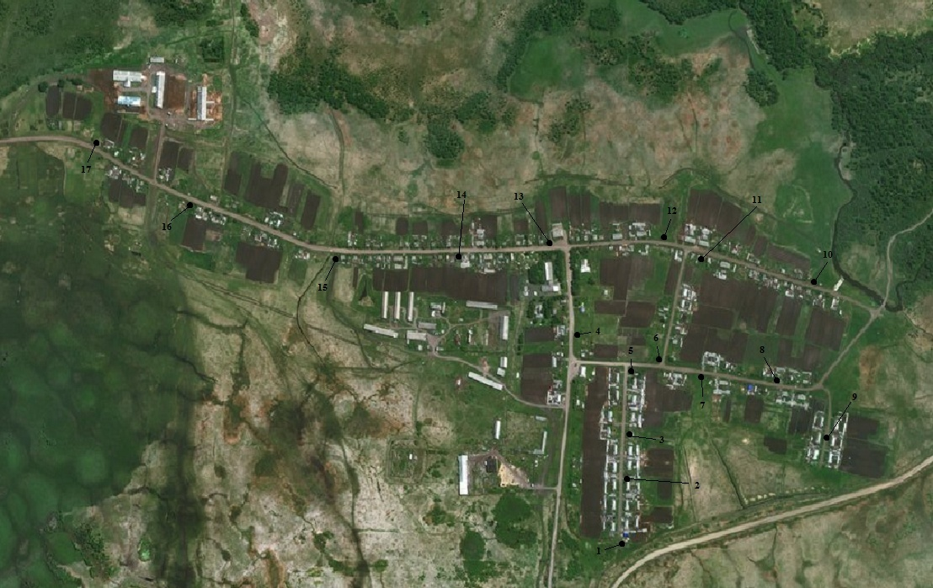

Приложение №3
к постановлению
администрации Саянского района
от 08.05.2019 № 212-п

Схема расположения мест сбора ТКО на территории
Гладковского сельсовета Саянского района Красноярского края
с. Междуречка

